创建表单 查询表单

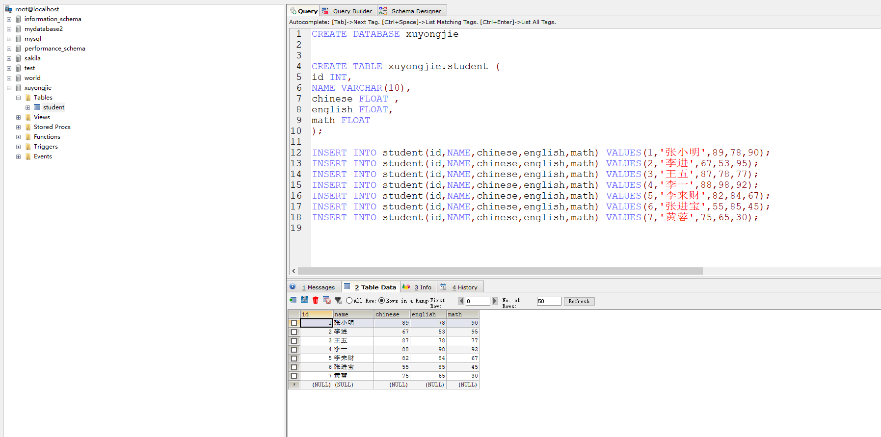

###### 查询表中所有学生的姓名和对应的英语成绩

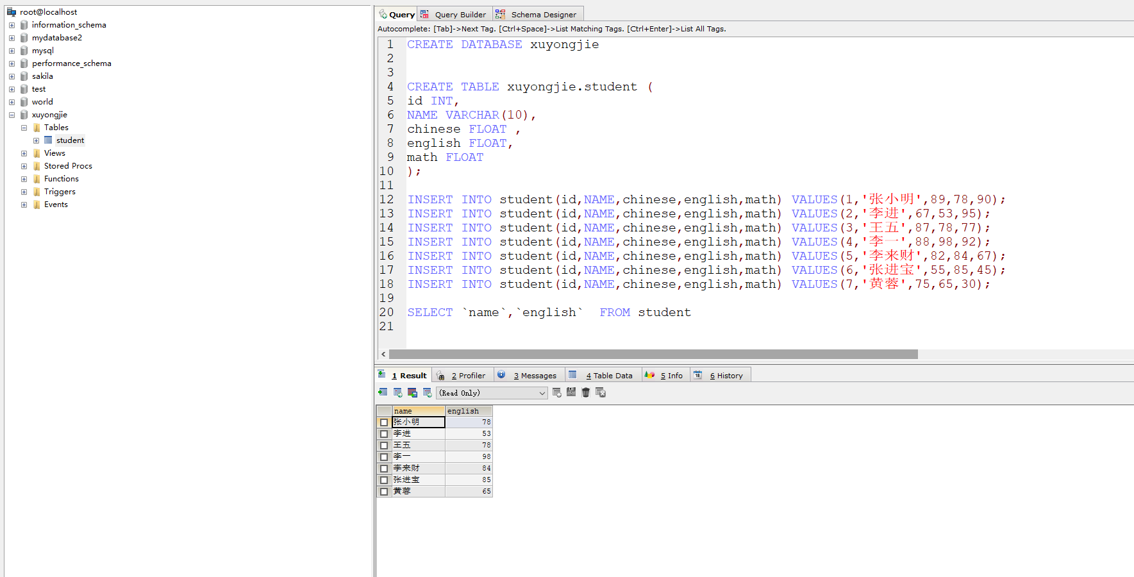

###### 过滤表中重复数据（英语成绩）

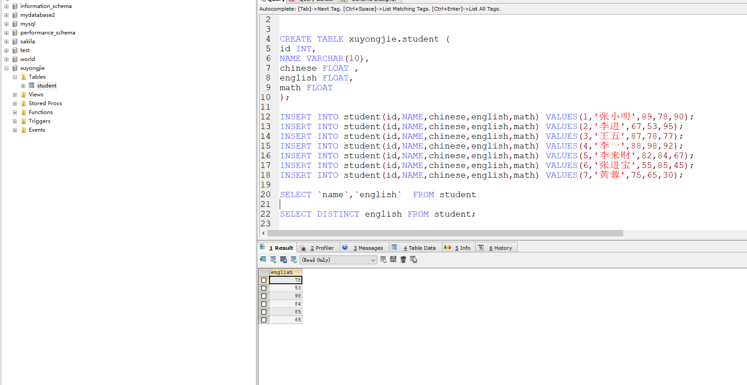

###### 使用别名表示学生分数

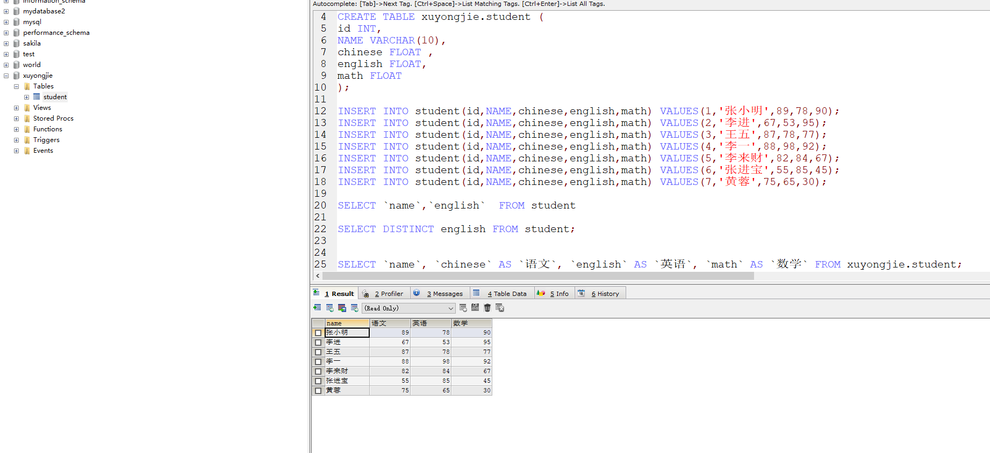

###### 统计每个学生的总分

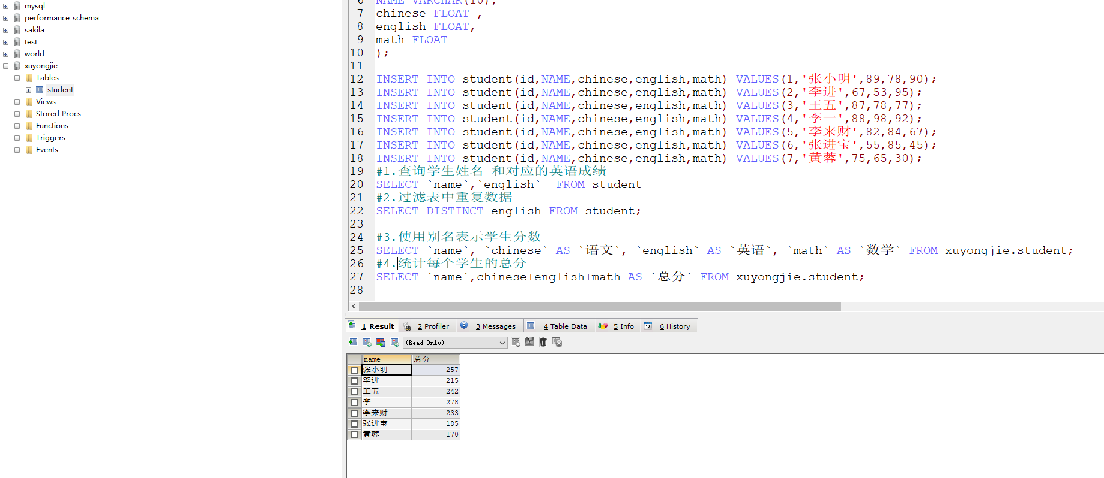

###### 查询姓名为李一的学生成绩

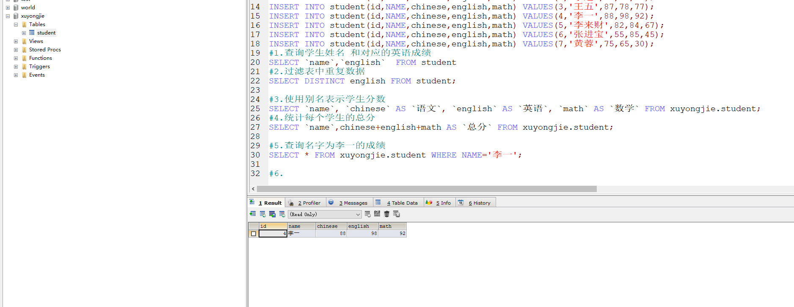

###### 查询英语成绩大于90分的同学

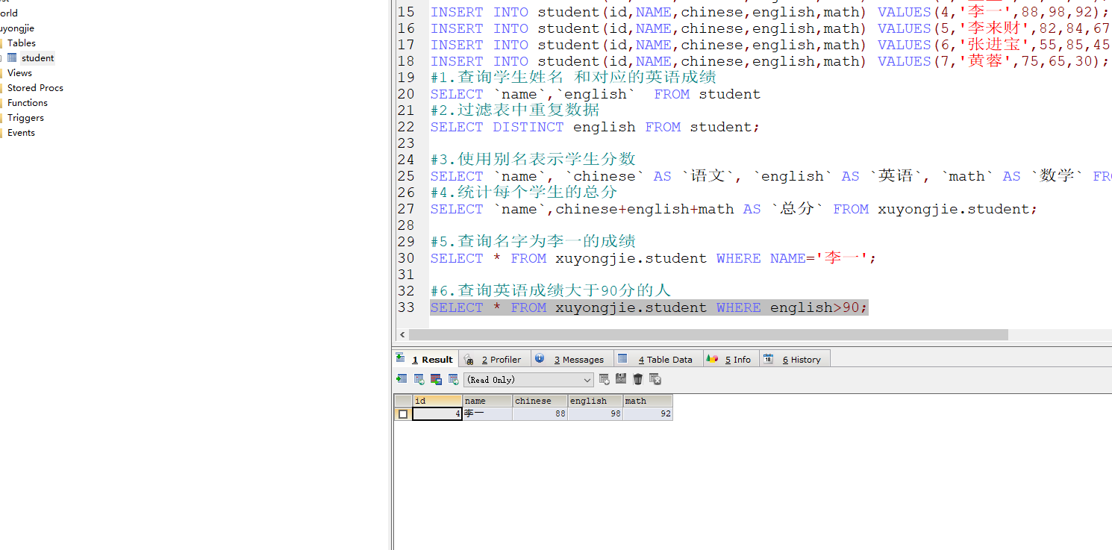

###### 查询总分大于200分的所有同学

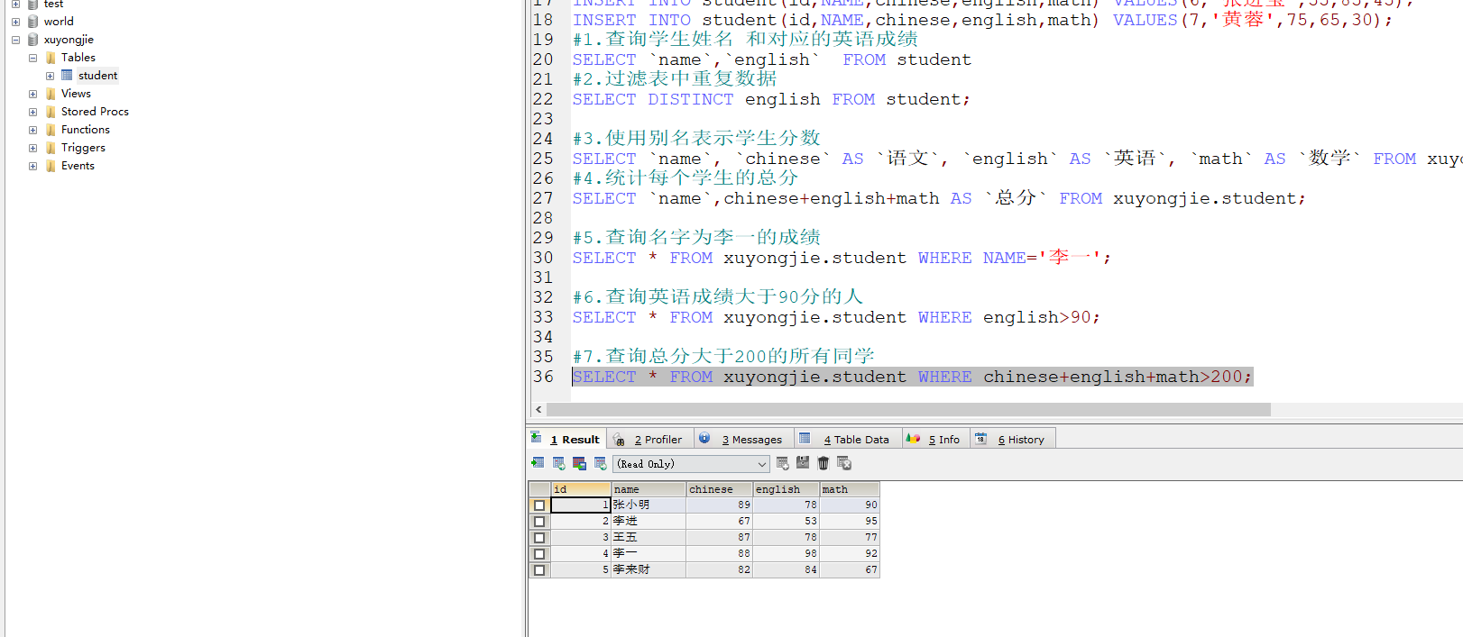

###### 查询英语分数在 80－90之间的同学

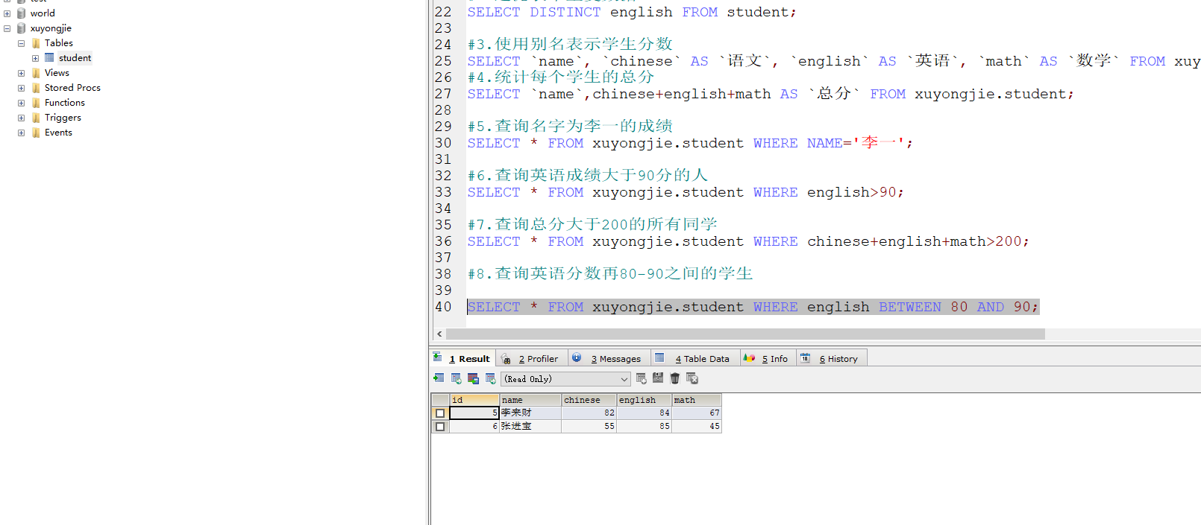

###### 查询数学分数为89,90,91的同学

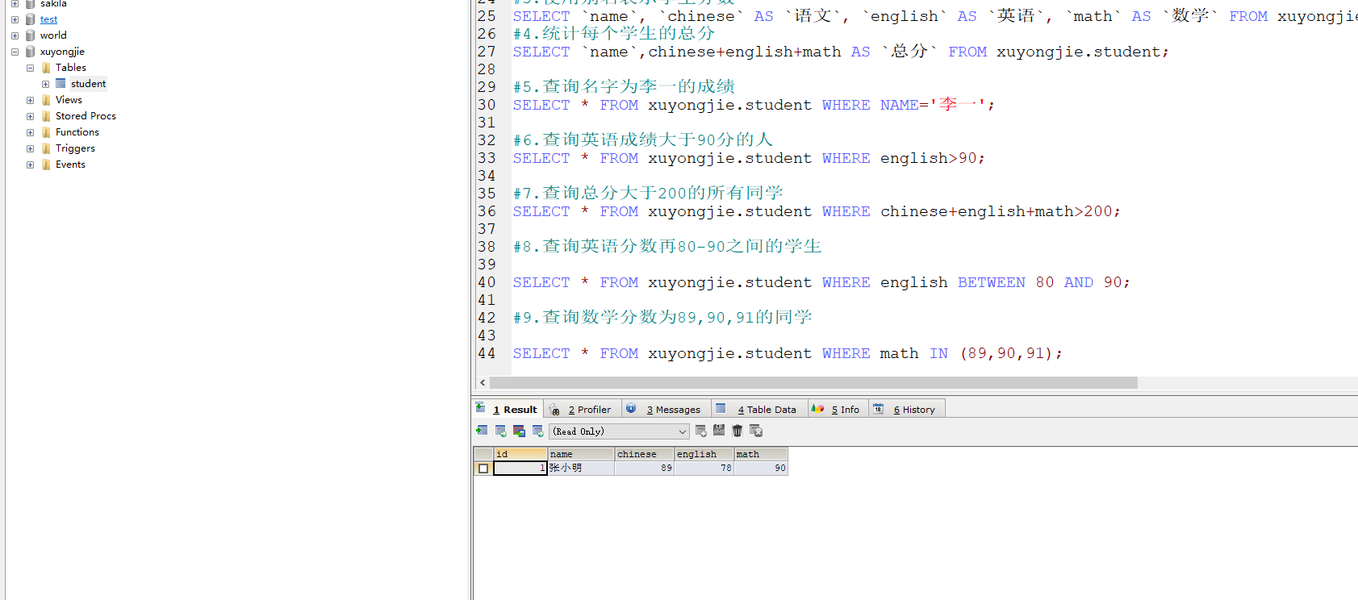

###### 10. 查询所有姓李的学生英语成绩

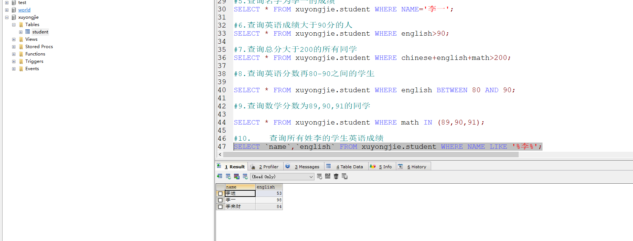

###### 查询数学成绩大于80并且语文成绩大于80的同学

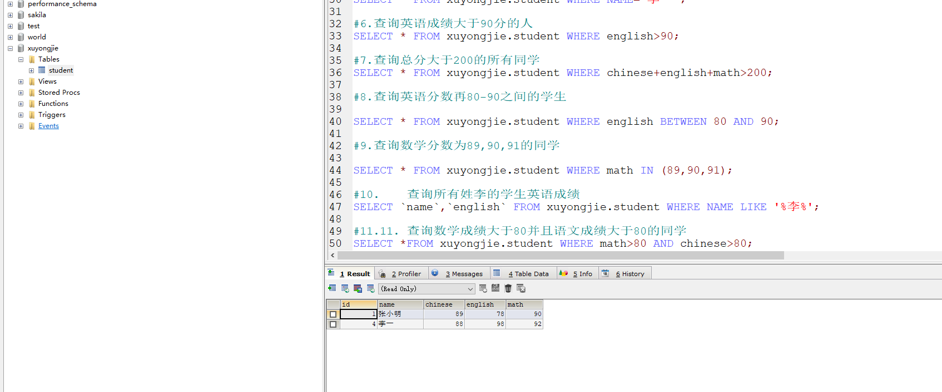

###### 查询英语成绩大于80或者总分是200的同学

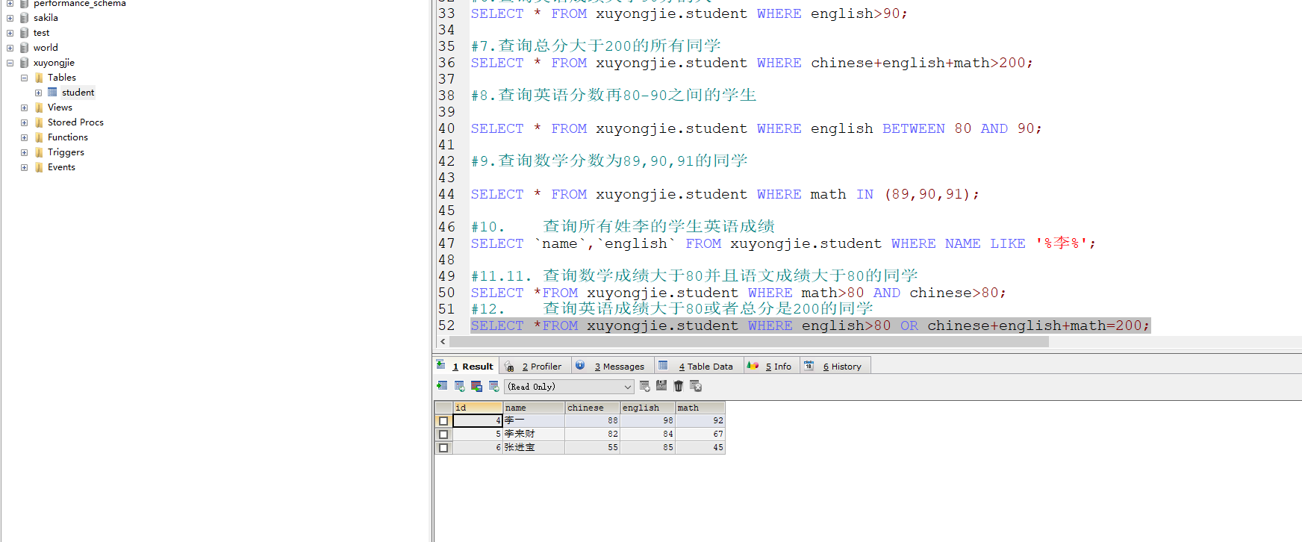

###### 对数学成绩排序(降序)后输出

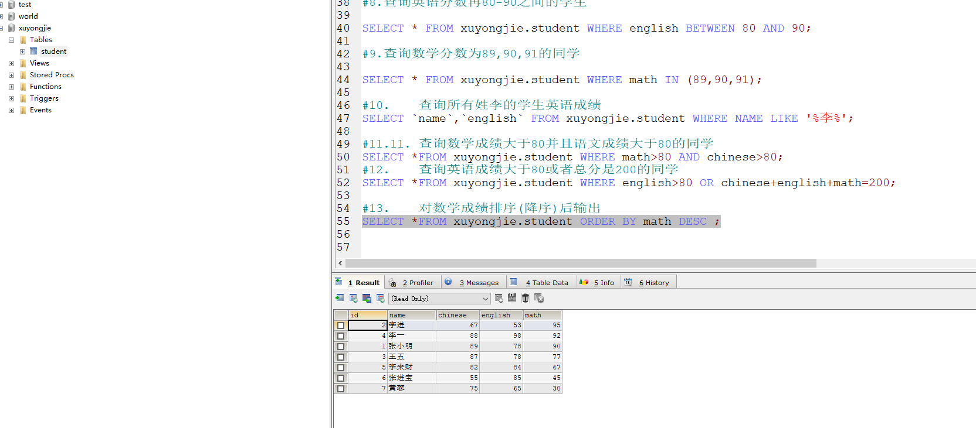

###### 对总成绩按从高到低的顺序输出

###### 对姓李的学生总成绩按照从高到低的顺序输出